Утренник 8 Марта в группе «Росточек»

8 Марта – замечательный весенний праздник «Международный женский день».
В группе «Росточек» прошел утренник, посвященный дню 8 Марта.
Дети пели песни, читали стихи о маме, бабушке, танцевали, участвовали в конкурсах вместе с мамами.
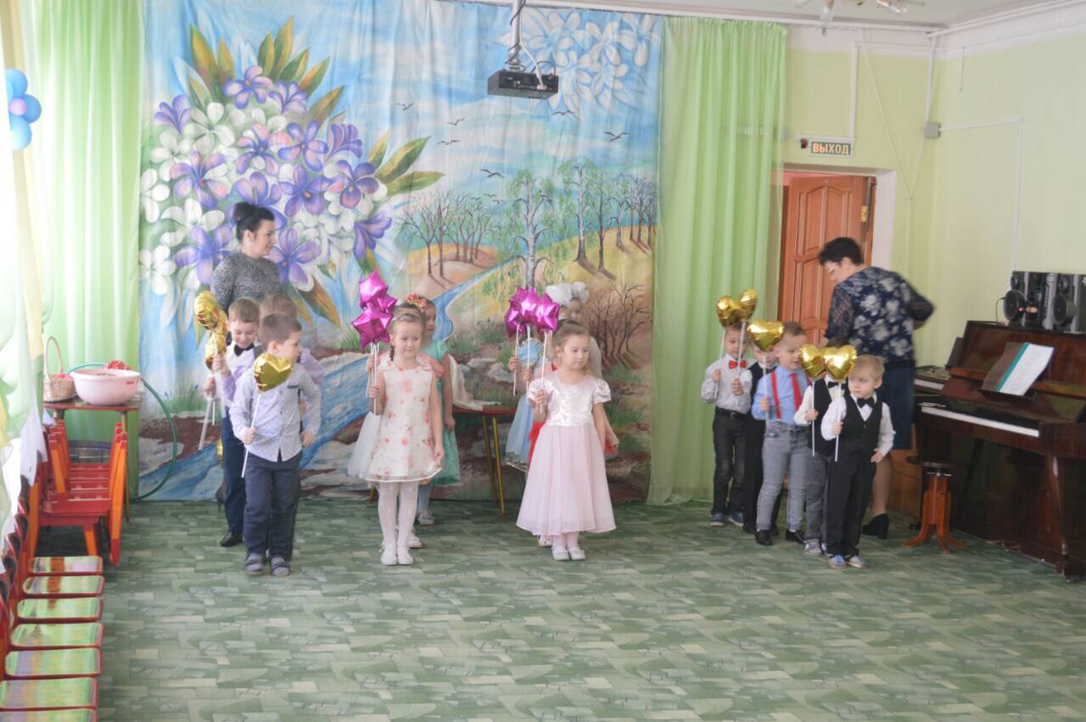

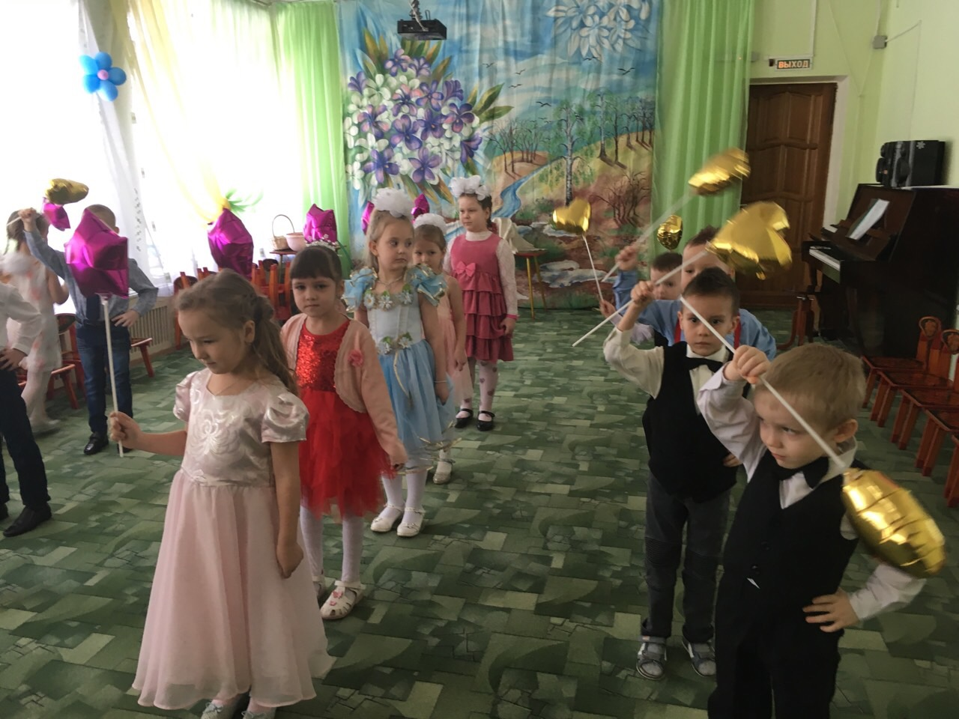
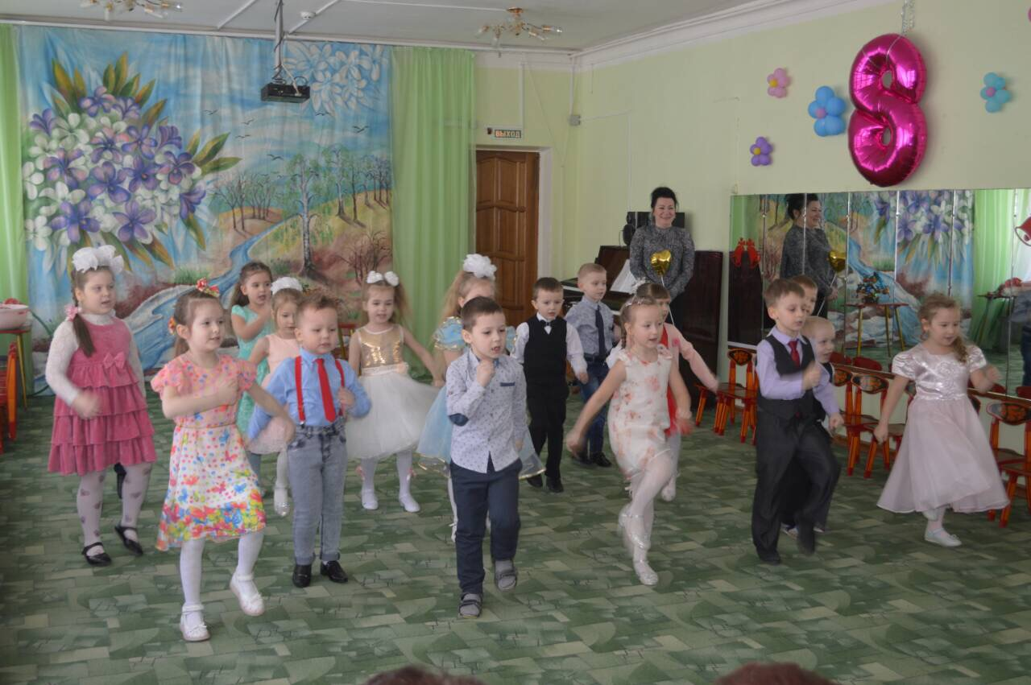
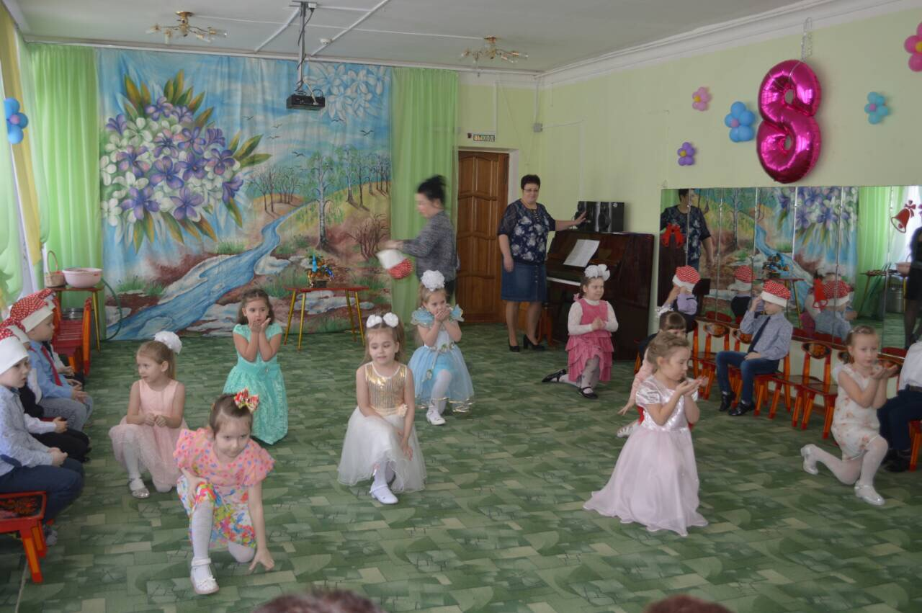
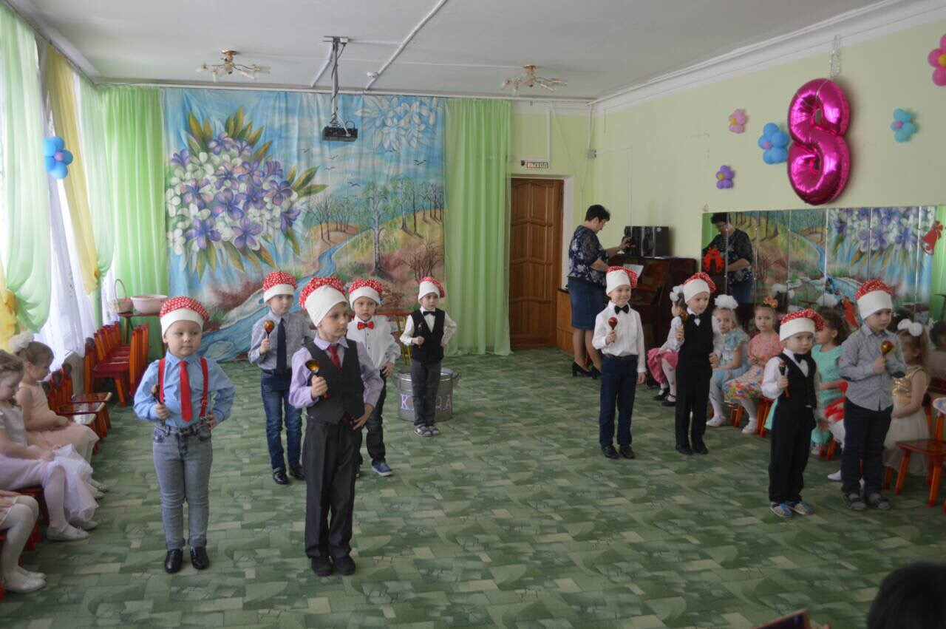

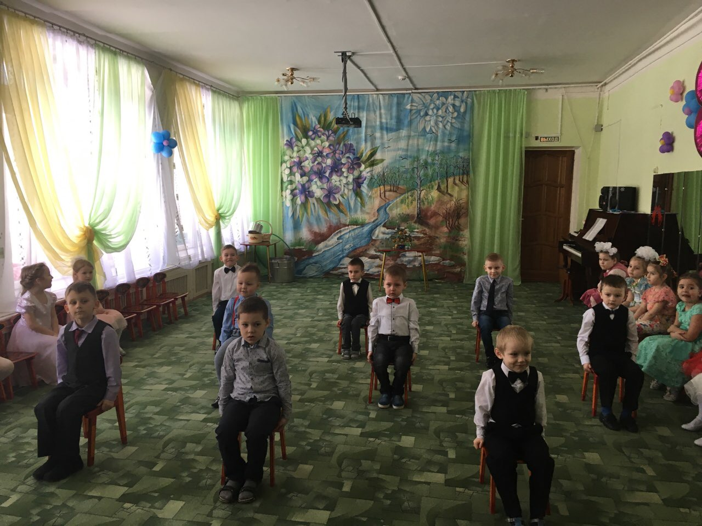
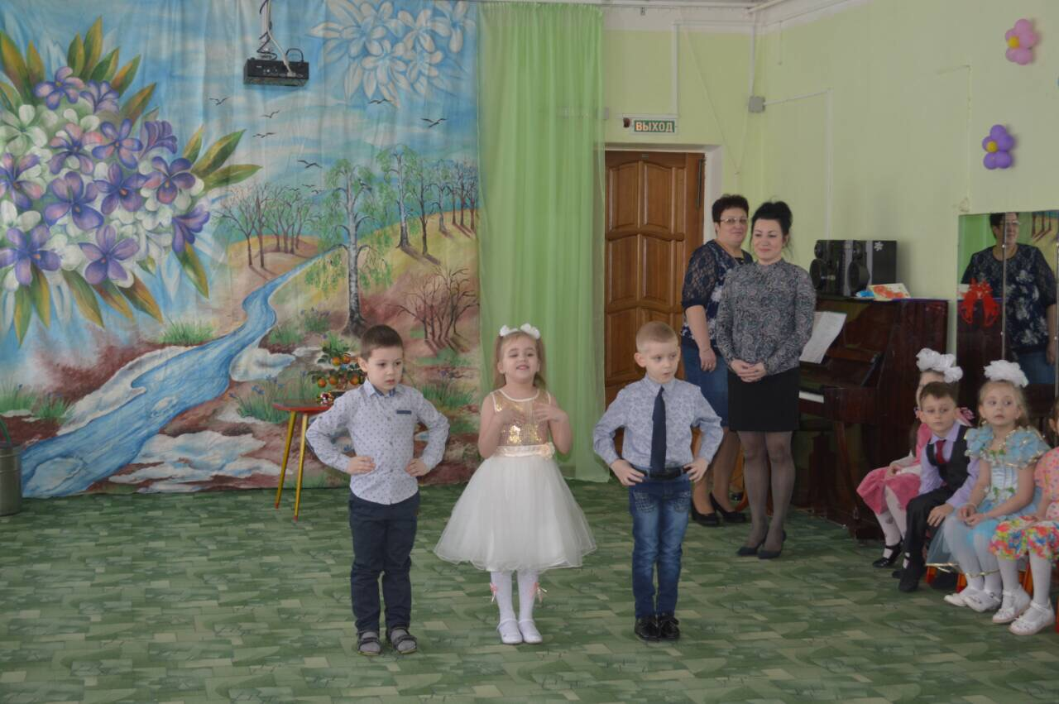
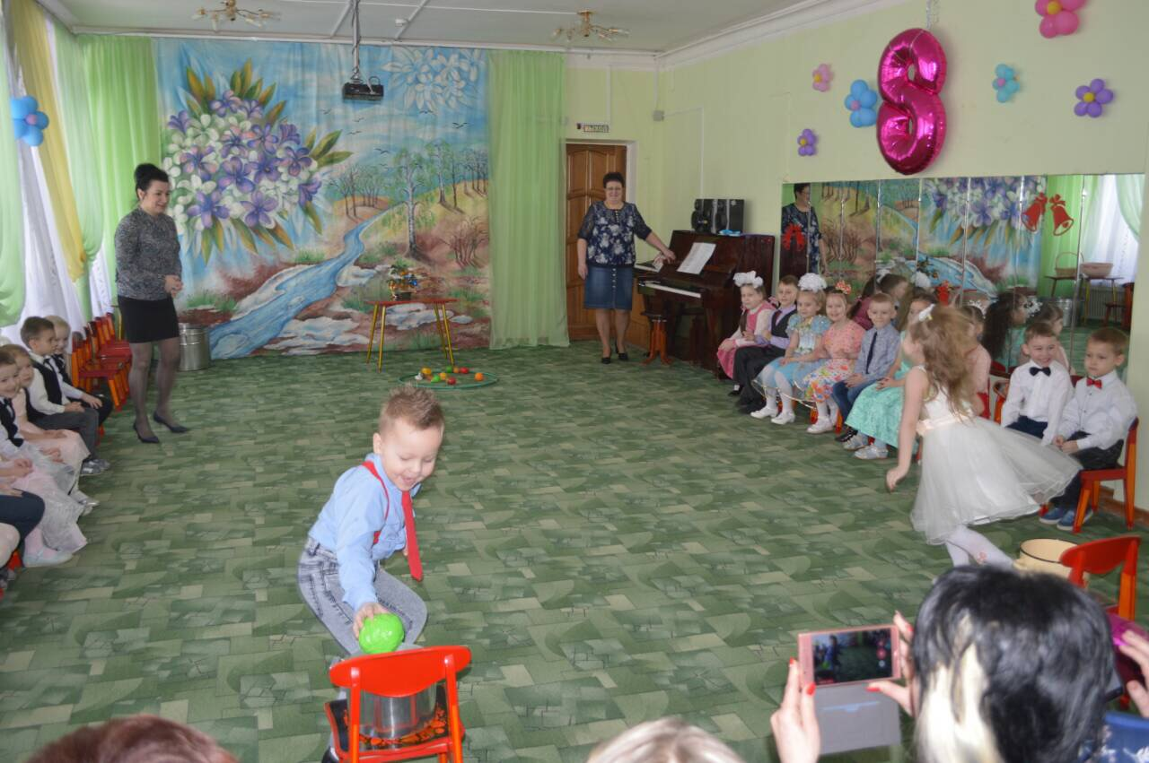
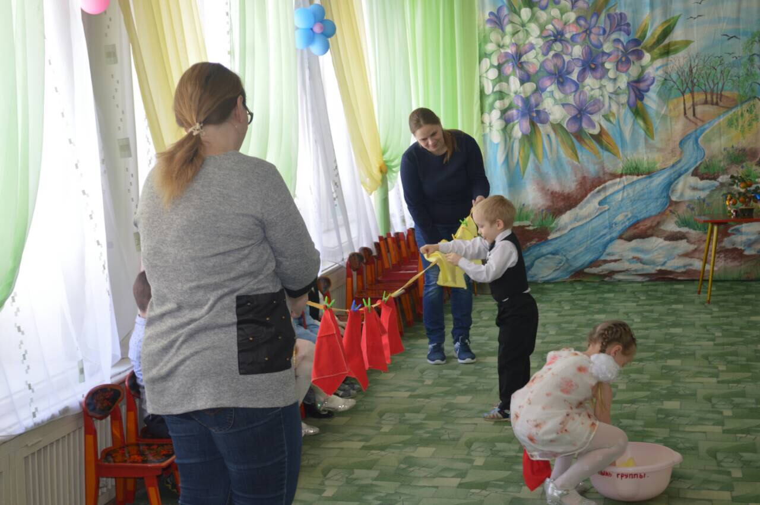
В завершении праздничного концерта дети поздравили своих мам подарками, которые они заранее подготовили.
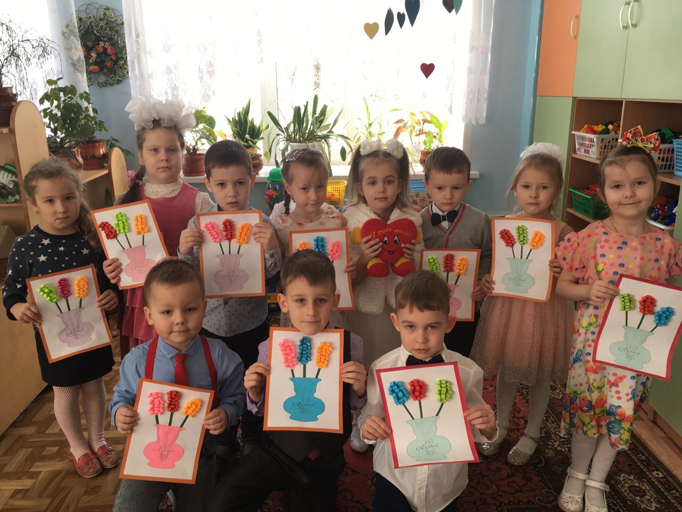

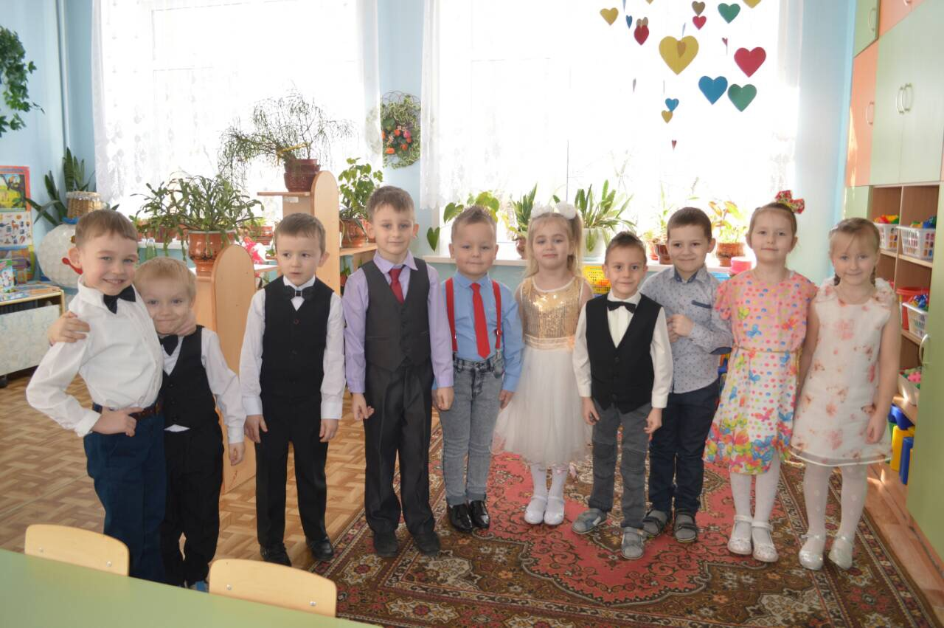

Улыбки и радость на лице мам и бабушек лучшая награда для маленьких артистов.
